20220315Facebook
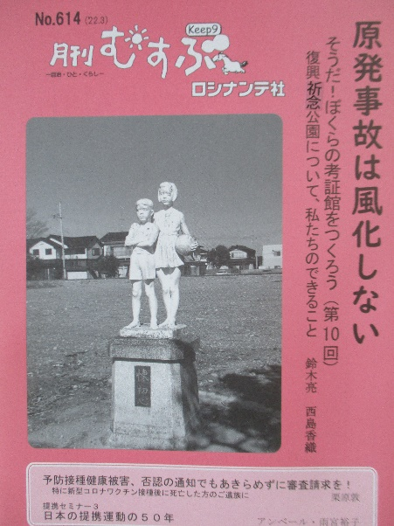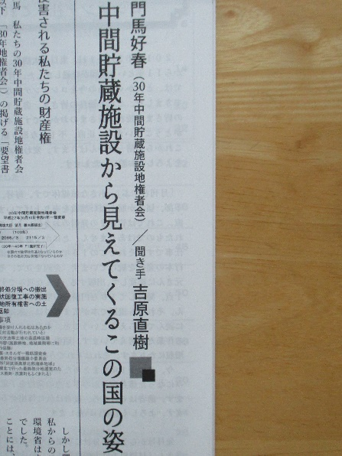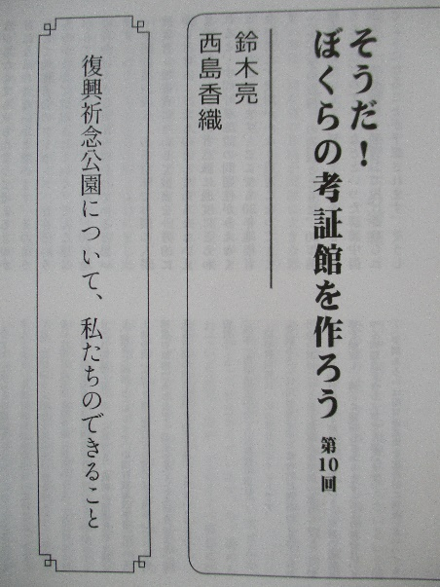
先月２月１４日掲載フェイスブックに東北大学名誉教授・社会学者の吉原直樹先生と「中間貯蔵施設の課題と問題点について」対談した内容を「月刊むすぶ2月号」に掲載された事を紹介させて頂きました。今回の月刊むすぶ３月号はその続編（第２回・第３回も予定）ですが２月号から少し具体的に踏み込んだ内容となっています。さらに、環境省の考え方だけで決めた「地上権価格」が土地を借りる場合の国内ルール「損失補償基準要綱」第１９条に書いてある「地代」に違反している事について熊本一規明治学院大学名誉教授から論理的な見解が示されてあります。また、同むすぶには原子力災害考証館の鈴木亮さん西島香織さんの「そうだ！ぼくらの考証館を作ろう」第１０回は「復興記念公園について、私たちのできること」も丁寧な内容で説明しています。
来月には同考証館に「中間貯蔵施設と３０年中間貯蔵施設地権者会の活動内容など」を展示させて頂くことで準備を進めております。『当会のHPアドレスはhttps://30nenchikensya.org/ですが、「30年地権者会」等の検索からも見られます』また、『熊本一規（くまもとかずき）明治学院大学名誉教授のHP「熊本一規の名前からも検索して見れます」（漁業権等などの掲載も有）からも当会HPがリンクされています』皆さまご支援、ご協力をよろしくお願いいたします。
「２月１４日Facebook掲載内容」先月1月15日東北大学名誉教授で社会学者の吉原直樹先生と中間貯蔵施設の課題と問題点について対談（ズーム）をさせて頂きました。吉原先生は2011年3月の福一原発事故後から大熊町と向き合い、昨年は著書「震災復興の地域社会学〜大熊町の10年〜」を白水社から出版されています。吉原先生の大局を見据えた的確な質問に対し、私も素直な気持ちでお話をさせて頂きました。その対談内容を掲載しました「月刊むすぶ」が本日届きました。後2回の連載となりますので、皆さまにもぜひご覧頂ければと思います。また、昨年11月26日第9回環境省の当「30年中間貯蔵施設地権者会」会員への説明会があり、会員の皆さまから県外最終処分場選定への早期着手など、多くの意見・要求・質問等が出されました。12月13日この内容を纏めた文書を環境省に送付し、先週10日回答書が届きました。回答内容は断腸の思いで中間貯蔵施設を受け入れた町民・地権者の思いを踏みにじった内容でした。此方は当会のホームページに当会の送付文書と環境省の回答文書を掲載しております。月刊むすぶと共にご覧頂きますと国・環境省の理不尽な内容がお分かりいただけると思います。皆さまのご支援よろしくお願いいたします。『当会のHPアドレスはhttps://30nenchikensya.org/ですが、「30年地権者会」等の検索からも見られます』また『熊本一規明治学院大学名誉教授のホームページからも当会のHPがリンクされています』

